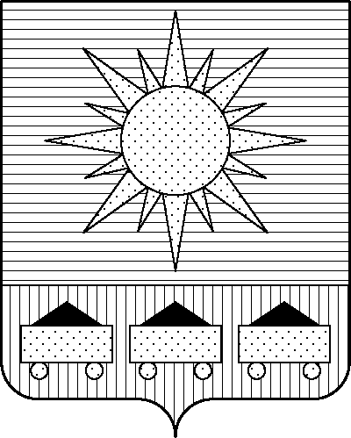

ПРИМОРСКИЙ КРАЙ

## КОНТРОЛЬНО-СЧЕТНАЯ ПАЛАТА

## АРТЕМОВСКОГО ГОРОДСКОГО ОКРУГА

### ЗАКЛЮЧЕНИЕ

28.04.2023 г. Артем № 53

На проект постановления администрации Артемовского городского округа «О внесении изменений в постановление администрации Артемовского городского округа от 29.03.2019 № 334-па «Об утверждении муниципальной программы «Осуществление дорожной деятельности на автомобильных дорогах общего пользования местного значения Артемовского городского округа» (в ред. от 04.04.2023 № 196-па)

Заключение на проект постановления администрации Артемовского городского округа «О внесении изменений в постановление администрации Артемовского городского округа от 29.03.2019 № 334-па «Об утверждении муниципальной программы «Осуществление дорожной деятельности на автомобильных дорогах общего пользования местного значения Артемовского городского округа» (в ред. от 04.04.2023 № 196-па) (далее - проект постановления) подготовлено на основании пункта 2 статьи 157 Бюджетного кодекса РФ, раздела 8 Положения о контрольно-счетной палате Артемовского городского округа, утвержденного решением Думы Артемовского городского округа от 22.12.2005 № 254, пункта 2.4 Положения о бюджетном процессе в Артемовском городском округе, утвержденного решением Думы Артемовского городского округа от 25.05.2006 № 322, плана работы контрольно-счетной палаты на 2023 год.

При подготовке настоящего заключения использованы: Бюджетный кодекс Российской Федерации, Федеральный закон от 06.10.2003 № 131-ФЗ «Об общих принципах организации местного самоуправления в Российской Федерации», постановление администрации Артемовского городского округа от 29.07.2013 № 1890-па «Об утверждении Порядка принятия решений о разработке муниципальных программ и ведомственных целевых программ, их формирования, реализации и оценки эффективности в Артемовском городском округе» (далее – Постановление № 1890-па).

Проект постановления представлен в контрольно-счетную палату Артемовского городского округа управлением дорожной деятельности и благоустройства администрации Артемовского городского округа 25.04.2023 с пояснительной запиской и обоснованием вносимых изменений.

Проведенной экспертизой проекта постановления установлено:

1. В действующей редакции Программы от 04.04.2023 № 196-па общий объем финансирования мероприятий составляет 1 879 408,94822 тыс. рублей, в том числе по годам: 2021 год – 503 217,45844 тыс. рублей; 2022 год – 619 252,78041 тыс. рублей, 2023 год – 358 876,46049 тыс. рублей, 2024 год – 214 595,64735 тыс. рублей, 2025 год – 183 466,60153 тыс. рублей.

В представленном проекте постановления общий объем финансирования программных мероприятий и объем финансового обеспечения комплекса процессных мероприятий не изменяется.

2. Объем средств на реализацию мероприятий Программы на 2023 год в проекте постановления соответствует объему бюджетных ассигнований на реализацию данной Программы в решении Думы Артемовского городского округа от 08.12.2022 № 52 (в ред. от 28.02.2023) «О бюджете Артемовского городского округа на 2023 год и плановый период 2024 и 2025 годов» (далее - решение о бюджете № 52), но не соответствует в разрезе комплексов процессных мероприятий (см. заключение контрольно-счетной палаты от 22.03.2023 № 40).

В соответствии с бюджетным законодательством главному распорядителю бюджетных средств – администрации Артемовского городского округа, необходимо внести предложение по корректировке показателей Программы в решение о бюджете № 52.

3. Проектом постановления изменения в Приложение 1 «Перечень мероприятий Программы» к Программе не вносятся.

В рамках мероприятия «1.2.1.1. Ремонт земляного полотна, системы водоотвода, дорожных одежд» без изменения объема финансирования, в связи со сложившейся экономией по заключенным контрактам, перераспределяются денежные средства в сумме 14 419,78160 тыс. рублей на ремонт автомобильной дороги по ул. Донбасской, протяженностью 1 475,7 кв. м.

4. Соответствующие изменения внесены в паспорт, текстовую часть Программы, в Приложение 4 «Сведения о взаимосвязи целевых показателей (индикаторов) с мероприятиями программы и ожидаемыми результатами их реализации» и Приложение 3 «Целевые показатели (индикаторы) программы» к Программе.

Заказчиком программы предоставлено финансово-экономическое обоснование начальной (максимальной) цены контракта в соответствии с требованием статьи 22 Федерального закона от 05.04.2013 № 44-ФЗ «О контрактной системе в сфере закупок товаров, работ, услуг для обеспечения государственных и муниципальных нужд». При обосновании использован проектно-сметный метод.

По итогам экспертизы проекта постановления администрации Артемовского городского округа «О внесении изменений в постановление администрации Артемовского городского округа от 29.03.2019 № 334-па «Об утверждении муниципальной программы «Осуществление дорожной деятельности на автомобильных дорогах общего пользования местного значения Артемовского городского округа» (в ред. от 04.04.2023 № 196-па)» контрольно-счетная палата Артемовского городского округа предлагает учесть предложение, изложенное в заключении.

И. о. председателя контрольно-счетной палаты

Артемовского городского округа Л.А. Салкова